Технологическая карта урока
Общая часть
Предмет |  | ОРКСЭ. |  | Класс | 4
Тема урока |  | Россия – наша Родина.
Тип урока: изучение нового материала
Планируемые образовательные результаты
Предметные |  |  | Метапредметные |  |  | Личностные
Усвоение понятий «Отечество», «Родина», «Отчизна», «малая родина», «духовный мир человека», «нравственные и семейные ценности». |  |  | П. Умение ставить учебные задачи, овладевать учебными навыками, выполнять логические операции.  Р. Навык саморефлексии, самокоррекции.  К. Навык публичного выступления, аргументирование собственной точки зрения, понимание собеседника, умение работать в команде. |  |  | Формирование у детей образа родной страны как Родины, Отчизны как многонационального государства, огромного по своей территории, богатого народными традициями, историей, обычаями; воспитание в детях радости и гордости за свою страну.
Цель урока |  |  | Формирование представления учащихся о России как о многонациональной стране с многовековыми культурными традициями; воспитание патриотизма, гордости, пробуждение желания стать наследниками славных традиций русской истории, традициям своей страны.
Основные понятия, изучаемые на уроке |  |  | Отечество. Отчизна. Родина. Россия. Столица. Культурные традиции. Патриот. Символы. Духовный мир человека. Нравственные ценности.
Средства ИКТ, используемые на уроке |  |  | Компьютер, проектор, экран.
Структура урока
Этап 1. Вхождение в тему урока и создание условий для осознанного восприятия нового материала
Длительность этапа | Основные формы работы учителя и учащихся |  |  |  |  |  | Формируемые УУД
10 минут | С добрым утром! Начат день.  Первым делом гоним лень!  Утром надо не зевать,  А проснуться и вставать!  Проверка готовности к уроку.  Определение темы.  ( Просмотр ролика «Россия – наша Родина») (Приложение 1)  Беседа.  - Ребята, какие чувства вы испытывали при просмотре ролика?  - Сейчас я вам прочитаю стихотворение, послушайте его внимательно.  Холмы, перелески,  Луга и поля —  Родная, зелёная  Наша земля.  Земля, где я сделал  Свой первый шажок,  Где вышел когда-то  К развилке дорог.  И понял, что это  Раздолье полей —  Частица великой  Отчизны моей.  (Г. Ладонщиков)  - Как вы думаете, о чем мы будем говорить на уроке?  Работа над синонимами  РОДИНА-ОТЕЧЕСТВО-ОТЧИЗНА  - Как называется наша общая Родина? |  |  |  |  |  | Личностные компетенции: эмоционально-положительный настрой на урок, создание ситуации успеха, доверия.  Познавательные: прием информации, самостоятельное выделение и формулирование познавательной цели.  Регулятивные: постановка учебной задачи на основе соотнесения того, что уже известно и усвоено учащимися, и того, что еще неизвестно.  Коммуникативные: использование критериев для обоснования своего суждения.
Этап 2. Организация и самоорганизация учащихся в ходе усвоения материала. Организация обратной связи
Длительность этапа | Основные формы работы учителя и учащихся |  |  |  |  |  | Формируемые УУД
10 минут | Самостоятельная формулировка учащимися темы урока.  - Ребята, сформулируйте тему нашего с вами урока.  Беседа.  - А как называется страна в которой мы с вами живем?  Мы живём с вами в замечательной стране – России.  - Почему мы считаем нашу страну, Россию, своей Родиной?  - А что для вас означает слово Родина?  - Слово «родина» происходит от слова «род». Какие родственные слова можно подобрать к этому слову?  - Какими другими словами можно назвать Родину?  Послушайте как красиво о Родине нам рассказала писательница З. Александрова в своем стихотворении «Родина»  Стихотворение З. Александровой «Родина»  Если скажут слово «родина»,  Сразу в памяти встаёт  Старый дом, в саду смородина,  Толстый тополь у ворот,  У реки берёзка-скромница  И ромашковый бугор...  А другим, наверно, вспомнится  Свой родной московский двор.  В лужах первые кораблики,  Где недавно был каток,  И большой соседней фабрики  Громкий, радостный гудок.  Или степь от маков красная,  Золотая целина...  Родина бывает разная,  Но у всех она одна!  Рассмотрите карту мира. Можете ли вы показать Россию на карте? Что бросается в глаза при внимательном рассмотрении? (Россия занимает огромное пространство).  Ни одно государство не имеет такой большой территории и такой длинной границы, которая проходит и по суше, и по воде. На поезде чтобы пересечь нашу страну нам нужно ехать целую неделю, а на самолёте лететь целый день.  Самостоятельное индивидуальное выполнение действий учащимися.  Задание на карточках: соедините части пословиц о Родине.  - О любви к Родной земле существуют много народных пословиц. (Приложение 2)  Нет ничего на свете краше, Родимая сторона — мать, Всякому мила Чужбина — калина, На чужбине родная землица Береги землю родимую, ...во сне снится. ...Родина — малина. ...как мать любимую. ...своя сторона. ...чем родина наша. ...а чужая — мачеха.  - Какие пословицы и поговорки вы еще знаете? |  |  |  |  |  | Регулятивные УУД: поиск и выделение необходимой информации.  Коммуникативные УУД: форма групповой рефлексии, выражение своих мыслей с достаточной полнотой и точностью, аргументация своего мнения и позиции в коммуникации, учет разных мнений, координирование в сотрудничестве разных позиций, достижение договоренностей и  согласование общего решения.  Познавательные УУД: прием информации, анализ, синтез, сравнение, обобщение, аналогия, подведение под понятие, определение основной и второстепенной информации, структурирование знаний, осознанное и произвольное построение речевого высказывания  Личностные: осознание ответственности за общее дело  Регулятивные: контроль (сличение с эталоном), коррекция
Этап 3. Практикум
Длительность этапа | Основные формы работы учителя и учащихся |  |  |  |  |  | Формируемые УУД
10 минут | I Совместное обсуждение учащимися темы в парах.  Работа по учебному пособию.  - Прочитайте на с. 4-5 определение «Духовный мир» и ответьте, какие основные понятия включает в себя внутренний мир человека?  Слово учителя:  В духовном мире существуют свои дороги и эти дороги называются традициями.  Культурные традиции – это богатство нашей с вами многонациональной страны. В нашей стране бок о бок живут представители различных национальностей, которые знают и бережно хранят традиции своего народа.  Они говорят на разных языках, исповедуют разную религию, но хорошо понимают друг друга, так как все культурные традиции разных народов основаны на таких вечных ценностях, как добро, честь, справедливость, милосердие.  Слово учителя:  Издавна в России у каждого народа, проживающего на нашей территории, особым уважением пользовались семейные традиции и конечно семейные праздники.  - А какие традиции существуют в вашей семье, расскажите о ваших семейных традициях?  - Как вы считаете для чего люди так бережно хранят и соблюдают традиции своего народа?  - Побеседуйте дома с родителями о тех семейных традициях которые передаются из поколения в поколение в ваших семьях.  В каждой стране есть свои государственные праздники, объединяющие всех граждан государства. Есть такие праздники и в России. Один из них – «День народного единства», отмечаемый ежегодно 4 ноября.  Как государственный праздник день 4 ноября стал отмечаться сравнительно недавно, с 2005 года. Но связан он с историческими событиями, которые происходили почти четыреста лет назад.  Тогда, в начале XVII века над Российским государством нависла смертельная опасность. В страну вторглись польские и шведские войска. Вот уже несколько лет они разоряли западные, северные и центральные ее районы. В самой столице, Москве, хозяйничали польские оккупанты. Ни царя, ни сильного правительства, способного организовать борьбу с захватчиками, в стране не было. Претендентов на власть за несколько лет сменилось множество, поэтому люди не знали, чьим приказам подчиняться. Отсутствовало и боеспособное войско. Многие полностью отчаялись: казалось, что России ни за что не удастся сохранить независимость.  Однако в этих условиях в стране было создано народное ополчение под командованием К. Минина и Д. Пожарского. Оно возникло не по государеву или правительственному указу, а по почину самих людей. Вошли в него, взяв в руки оружие, тоже в основном не военные, а простые люди. Проведя ускоренное обучение, ополчение двинулось к Москве, чтобы освободить ее от поляков.  В день 22 октября, когда войска народного ополчения одержали решающую победу, по православному календарю отмечается «Празднование Казанской иконе Божией Матери». Князь Пожарский вступил в Китай-город с Казанскою иконой Божьей Матери и поклялся построить храм в память этой победы. Позднее, в 1649 году указом царя Алексея Михайловича день Казанской иконы Божией Матери (22 октября) был объявлен государственным праздником. Он праздновался в течение трех столетий - вплоть до 1917 года.  Слово учителя:  - Ребята, а как можно объяснить словосочетание «малая родина»?  Слово учителя:  Малой родиной мы называем то место где человек родился и рос, где находятся могилы его предков, где человек узнавал первые радости и первые неудачи, это то место в которое человека тянет когда ему больно, одиноко. И поэтому не случайно в трудные минуты своей жизни люди часто вспоминают такие места, где им комфортно и его понимают.  - А что для вас означает это понятие - малая родина?  Физкультминутка  -Закройте глаза и представьте уголок в котором вам комфортно, куда хочется возвращаться. Для кого то это будет берег реки, для кого то лес, поле, а для кого то это родной дом.  -Перед вами находятся белые листы и цветные карандаши нарисуйте то что вы себе представили.  - Каждая страна имеет свои отличительные символы. Такие символы есть и у нашей Родины.  -Какие символы России вы знаете? (Герб, флаг, гимн)  Герб – это отличительный знак государства, города, рода. Слово «герб» в переводе означает «наследство». В нём отражена история. Давайте рассмотрим наш герб. Что на нём изображено? (Приложение 3) Золотой двуглавый орёл изображён на фоне щита красного цвета. Правой лапой орёл сжимает скипетр. В его левой лапе – держава. Над головами орла мы видим короны. Держава представляет собой золотой шар с крестом наверху. В давние времена короны, скипетр и держава служили знаками царской власти.  Ещё одним символом нашего государства является флаг. (Приложение 4)  Наш российский флаг – трёхцветный. Цвету придаётся особый смысл:  Белый означает мир и чистоту совести, синий – небо, верность и правду, красный – огонь и отвагу.  День 22 августа отмечается в нашей стране, как День Государственного флага Российской Федерации.  Гимн – это торжественная песня, исполняемая в особых случаях. Гимн – это главная песня в стране. Гимн слушают стоя. Музыку для нашего гимна написал Александр Васильевич Александров, а сочинил слова – Сергей Владимирович Михалков. |  |  |  |  |  | Познавательные УУД: визуализация понятия, анализ, сравнение, обобщение, классификация, подведение под понятие, установление причинно-  следственных связей, осознанное и произвольное построение речевого высказывания, построение логической цепи рассуждений, доказательство.  Коммуникативные УУД: распознавание эмоций и выражение своих мыслей с достаточной полнотой и точностью, адекватное использование речевых средств для решения коммуникационных задач,  формулирование и аргументация своего мнения в коммуникации.  Личностные УУД: формирование понятия «духовная культура», формирование у детей образа родной страны как Родины, как многонационального государства, огромного по своей территории, богатого природными ресурсами, народными традициями.
Этап 4. Проверка полученных результатов. Коррекция
Длительность этапа | Форма проверки полученных результатов, осуществление коррекции |  |  |  |  |  | Формируемые УУД
10 минут | Работа с рабочей тетрадь. (Приложение 5) |  |  |  |  |  | Познавательные УУД: прием информации (осознанное построение речевых высказываний, высказывания своего собственного мнения),  умение ориентироваться в своей системе знаний, находить ответы на вопросы, используя свой жизненный опыт и информацию, полученную на уроке, способствовать развитию учащихся навыков творческой работы.  Личностные компетенции: развитие доброжелательности и эмоциональной отзывчивости, использование речевых средств  Регулятивные УУД:  планировать свои действия в соответствии с поставленными задачами.  Коммуникативные УУД:  строить речевые высказывания в рамках учебной деятельности, использовать речевые средства,  развивать умение с достаточно полнотой и точностью выражать свои мысли.
Этап 5. Подведение итогов, домашнее задание
Длительность  этапа | Рефлексия по достигнутым или недостигнутым образовательным результатам. |  |  |  |  |  | Формируемые УУД
5 минут | Рефлексия.  - У меня в конверте находятся смайлики выберите смайлик своего настроения. |  |  |  |  |  | Познавательные УУД: прием информации.  Личностные: понимают значение знаний для человека.  Регулятивные: оценивают свою работу, умеют адекватно воспринимать высказывания учителя или товарищей, содержащие оценочный характер.  Коммуникативные: умеют излагать свое мнение и аргументировать свою точку зрения на поставленный вопрос.
Домашнее  задание | Прочитайте учебник на стр. 4-6, подготовьте сообщение о семейных традициях.
Приложение 2
Нет ничего на свете краше,  Родимая сторона — мать,  Всякому мила  Чужбина — калина,  На чужбине родная землица  Береги землю родимую, | ...во сне снится.  ...Родина — малина.  ...как мать любимую.  ...своя сторона.  ...чем родина наша.  ...а чужая — мачеха.
Приложение 3
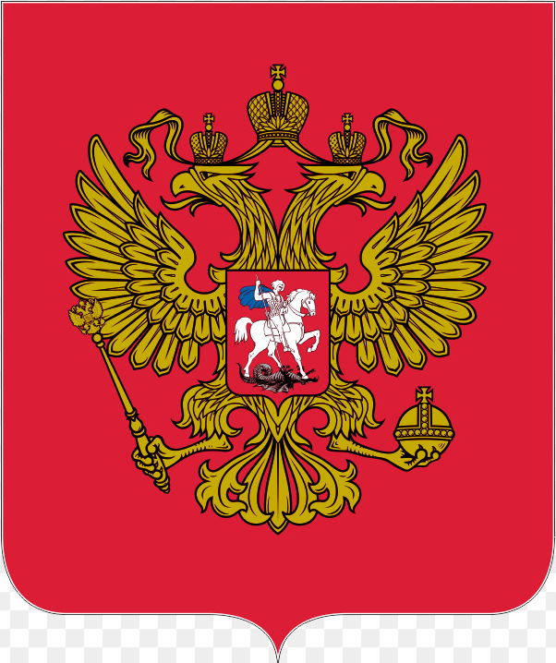

Приложение 4
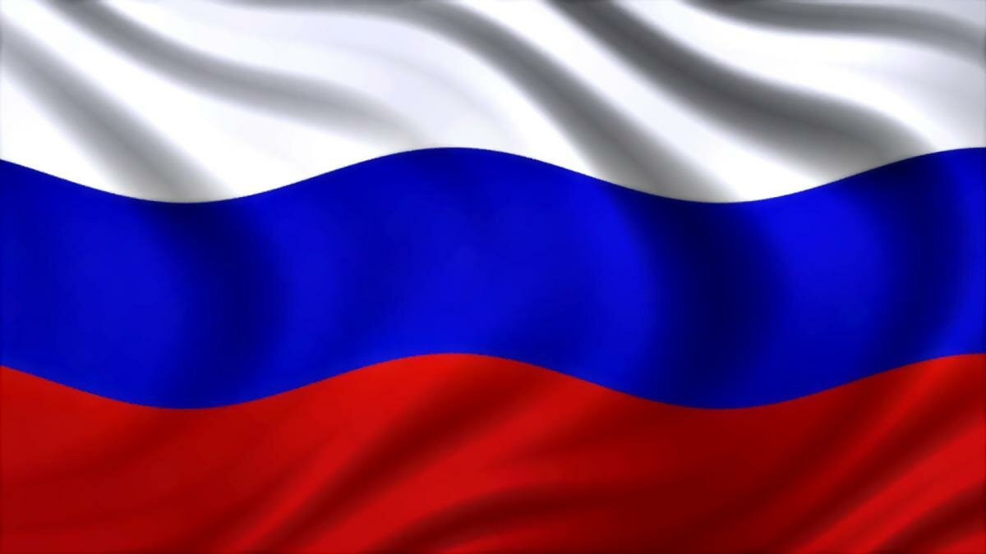

Приложение 5
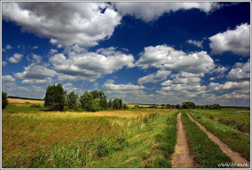
Урок 1. Россия – наша Родина.
Задание 1. Заполни пропуски в предложениях.
Мы живём в замечательной стране, имя которой – ___________________________________ .
Мы с любовью называем нашу страну ______________________ , потому что родились и живём в ней.
Государственные символы России – это ________________, ______________, _____________.
Задание 2. Ответь на вопросы о государственных символах России.
Герб России  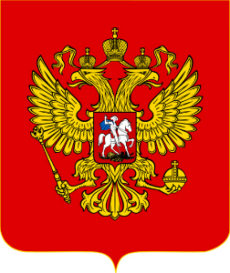 | Назови элементы государственного герба Российской Федерации:  ______________________________________________________________________________________________________________________________________________________________________________________
Флаг России  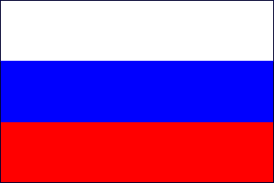 | Что, по- твоему, символизируют цвета российского флага?  белый цвет — _________________________________  синий цвет — _________________________________  красный цвет — _______________________________

